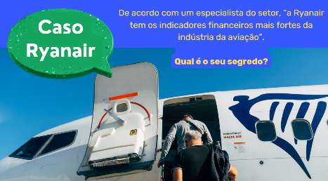
As vendas da companhia aérea Ryanair registaram um aumento de 28% em relação ao ano anterior, ultrapassando os 1,7 mil milhões de euros. Embora a sua tarifa média seja de apenas quarenta euros, em comparação com os setenta euros da principal companhia aérea de baixo custo dos Estados Unidos, a Southwest, a margem líquida da Ryanair é de 18%, mais do dobro dos 7% da Southwest!
A Ryanair tornou-se uma das companhias aéreas mais populares da Europa. No ano passado transportou 43 milhões de passageiros para mais de uma centena de destinos europeus. A estratégia de baixo custo da Ryanair surgiu com base na da Southwest, seguindo com apenas um modelo de aeronave, o Boeing 737. Além disso, concentrou-se em aeroportos secundários ou pequenos e em oferecer aos passageiros assentos não numerados.
“Queremos ser reconhecidos como o Wal-Mart aéreo”, diz o gestor. Tal como o Wal-Mart, a Ryanair está sempre à procura de novas formas de cortar custos, por exemplo, eliminando os compartimentos dos bancos traseiros para reduzir o peso e economizar na limpeza. Além disso, os comissários de bordo compram seus próprios uniformes e pessoas da administração da sede trazem suas próprias canetas.
A empresa também cobra dos passageiros quase todos os extras opcionais que consomem. De acordo com a revista Business 2.0. "não há amendoins ou bebidas grátis em voos da Ryanair”. No ano passado, vinte e sete milhões dos passageiros compraram bebidas durante o voo, o que gerou vendas de 45 milhões euros, uma média de 1,7 euros por pessoa. Em março do ano passado, a Ryanair eliminou a possibilidade de despachar uma mala gratuitamente e passou a cobrar por peça, uma estratégia que manteve a receita compensando esse aumento com uma diminuição de preços. Além disso, a Ryanair espera poupar vinte e sete milhões de euros por ano, reduzindo custos de combustível ou de gestão.
A companhia é bastante agressiva nos seus esforços para desenvolver novas formas de rendimento. A Ryanair transformou os seus aviões em outdoors gigantes, exibindo publicidade de empresas como Vodafone, Jaguar e Hertz. Durante o voo, os comissários oferecem raspadinhas ou câmeras digitais, na chegada, a empresa oferece passagens de trem ou ônibus para o trajeto do aeroporto até a cidade. A empresa ganha comissões sobre aluguel de carros, quartos de hotel, pacotes de esqui ou apólices de seguro. No ano passado, o rendimento da aquisição destes serviços aumentou 36%, ou seja, 250 milhões de euros. "Qualquer oportunidade que tem, a Ryanair está tentando extrair essa pequena margem extra de passageiros", afirma um especialista do setor. Ela também espera estabelecer alianças estratégico com estacionamentos e pequenas lojas nos aeroportos para obter outras receitas provenientes do que os passageiros adquirem imediatamente antes do embarque e após chegar ao destino.
Dos preços baixos imbatíveis, os clientes não reclamam, principalmente porque as despesas opcionais são acessíveis. Na verdade, alguns serviços extras podem tornar a viagem mais confortável. Os passageiros veem essas mudanças como uma economia de tarifa. A Ryanair vende 98% dos seus assentos através do seu site, reduzindo assim custos administrativos ou comissões aos agentes. A revista Business 2.0 conclui: “Há um esforço abrangente para cortar custos operacionais, combinados com esforços inovadores para extrair mais receitas de cada passageiro. Embora viajar pela Ryanair pareça como viajar de metrô, os preços não podem ser igualados”.

